BONOS EN PESOS al 03/07/2019

BONOS EN PESOS CON CER

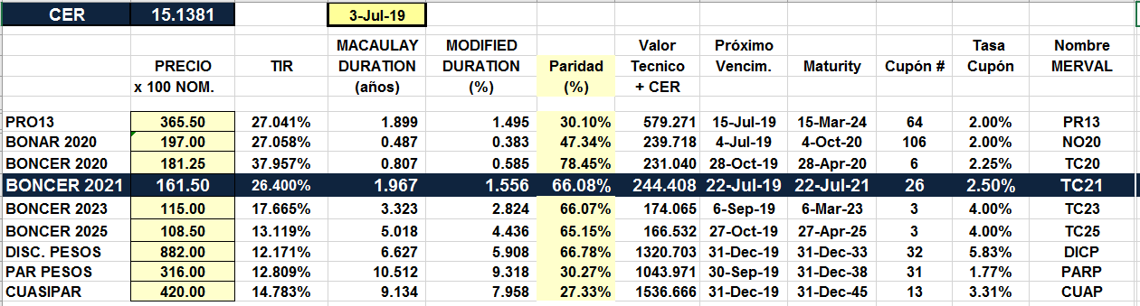

BONOS EN PESOS A TASA FLOTANTE

